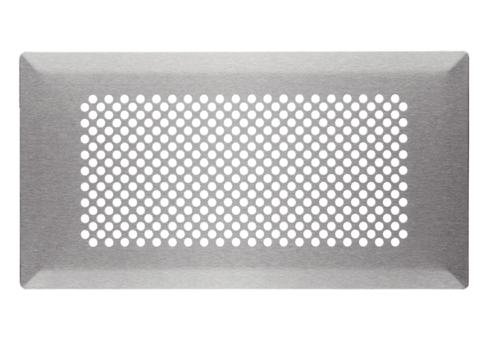Grille de sol FFS-FGBUnité de conditionnement : 1 pièceGamme: K
Numéro de référence : 0055.0890Fabricant : MAICO

